
SHANGHAI UNIVERSITY
2021-2022学年秋季学期

上海大学 计算机学院
《汇编语言程序设计》
实验3

实验名称 ： 查找匹配字符串
专业 ： 19级直招计科2班
姓名 ： 汪雨卿
学号 ： 19120191

实验名称： 查找匹配字符串
一、实验目的
查找匹配字符串SEARCH。
程序接收用户键入的一个关键字以及一个句子。如果句子中不包含关键字则显示“No match!”；如果句子中包含关键字则显示“Match!”，且把该句子中的位置用十六进制数显示出来。

二、实验内容
- 实验原理
查找匹配字符串
本实验要求，用户键入一个关键字和一个句子，在句子中查找匹配字符串。
键入操作在实验二已有所涉猎。因为本实验要求的是在键入的句子中查找匹配字符串，故需要将键入的关键字和句子都存在缓存区中。调用OA号操作可以实现该目的。
查找匹配字符串可以使用串处理指令：串比较CMPS，串扫描SCAS。加上前缀repe相等则重复，即可完成在句子中按字节重复查找关键字，并记录匹配的位置的操作。
需要注意的是，如果是从句子的头开始比较，则调用CLD指令，设置DF=0，地址自动增量；如果是从句子的尾开始比较，则调用STD指令，设置DF=1，地址自动减量。
输出位置的十六进制
在调用串比较指令的时候，用一个寄存器记录比较的时候句子的起始位置。当串比较指令返回结果为匹配时，寄存器记录的数据加一就是关键字匹配在句子中能够的位置，且保存在该寄存器的数据即要输出的十六进制的位置。
若是直接将该位置调用02号命令输出，则显示在屏幕上的是该位置的十进制。所以需要用XLAT指令，将十六进制的位置显示在屏幕上。
XLAT指令，首先在数据段建立一个表格，将1~15的十六进制的ASCII码保存在表格中。再将位置分成高位和低位，分别取出高位和低位的数字，再分别调用XLAT指令，即可以将十六进制的高位和低位分别以其ASCII码输出，最后显示在屏幕上的就是十六进制的位置。

- 实验步骤
（1）启动MASM 6.0或MASM for Windows 集成编程环境。
（2）分支指令形式编写.ASM源程序。
（3）对其进行汇编及连接，产生.EXE文件。
（4）作必要的调试。

- 实验记录
在数据段创建关键字keyword和句子sentence的名字和空间。运用label伪指令，创建一个名字是keyword的单字节变量，在label指令的后续指令中为keyword分配20个字节的空间。同理为sentence创建并分配120个字节的空间。
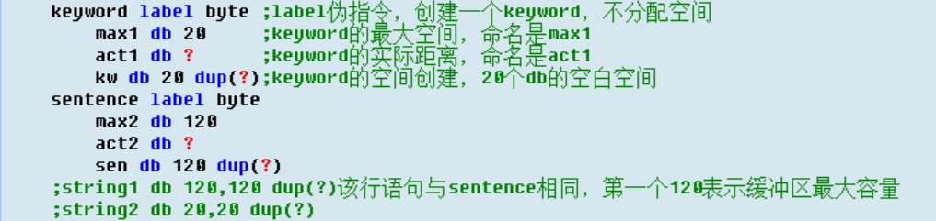
本操作也可以用string操作代替，需要注意在创建语句中指定缓冲区最大容量，即第一个变量的大小。且在每次从键盘读入关键字和句子的时候，需要将其各自的偏移地址和字符串长度分别保存在寄存器。这有可能导致寄存器不够用而数据冲突，故本实验采用上一种方法。
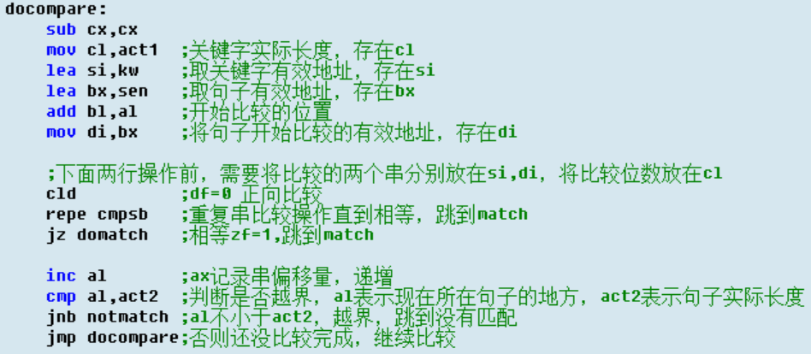
在数据段编写完成后，代码段需要完成分别输入关键字和句子，并将它们的偏移地址分别保存在si和di，从而进行CMPS操作。因为需要在句子中从左到右扫描是否存在关键字，所以设置了一个al寄存器用来保存现在开始扫描的头位置，并且每次不匹配且不越界的一次循环结束加一。
运用repe cmpsb操作指令，重复按字节比较字符串，直到比较相等则结束。在此之前，设置串比较操作的方向，即CLD，令DF=0正向递增比较。如果串比较匹配则跳转到输出匹配位置的代码段；如果匹配失败则将句子比较的开始位置向后移动一位，并且判断是否越界，没有越界继续上述操作，否则不匹配。比较结束。
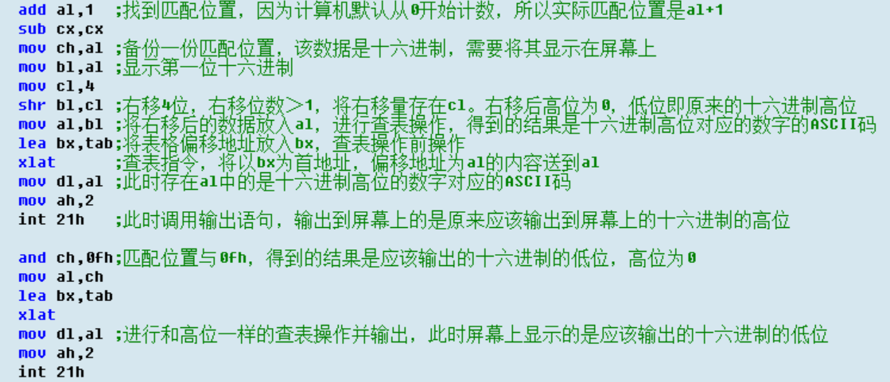
匹配失败直接输出“匹配失败”的提示语句并跳回句子输入，继续下一次匹配操作。
匹配成功则需要将匹配位置的十六进制输出到屏幕。因为直接输出到屏幕是十六进制对应的十进制，所以需要进行XLAT操作将十六进制的数字显示在屏幕上。即分别将十六进制的高位和低位分别取出并通过查表，将其转换为数字对应的ASCII码再输出，即可将十六进制输出到屏幕上。

- 数据处理
Enter keyword:abc
Enter Sentence: We are studying abc.
Match！
Match at location:11H of the sentence.

Enter Sentence: xyz, Ok?
No match！
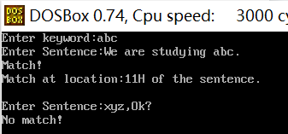
Enter keyword:www
Enter Sentence: We are studying abc.
No match！

Enter Sentence:wwwwwwwww
Match！
Match at location:01H of the sentence.

Enter Sentence:it is the local net name that is www.
Match！
Match at location:22H of the sentence.
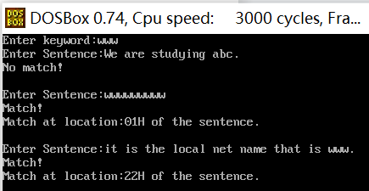

三、实验体会
本次实验要求的字符串匹配需要用到串处理指令。在实验前的一节课正好学到了该指令，因此在写代码的过程中，串比较部分的代码并没有多大的困难；在搞清楚串比较指令需要的两个串存放的寄存器，以及设置好比较的位数和方向之后，串比较操作很快就完成了。
真正困住我的脚步的是显示到屏幕上的十六进制数。上节课将十进制数显示到屏幕上用到了除法，但是这次的实验不能一概而论。在老师的指导下，我用了汇编语言的查表指令，将保存在寄存器中的十六进制的位置的每一位分别取出，再调用查表XLAT指令将其转换成对应的ASCII码输出，这样显示在屏幕上的就是实际串匹配位置的十六进制表示。
通过这次实验，我不仅对刚学的串处理指令有了更加深刻的了解，也再次熟悉了查表指令。纸上得来终觉浅，绝知此事要躬行。

附上代码如下：
